Игра Что? Где? Когда?
5-7 лет

Цель: обобщить и закрепить знания детей о пройденном материале.
Задачи:
- учить отвечать на вопросы, отгадывать загадки, закрепить знания о математических представлениях, развитию речи, знания русских народных сказок.
- Развивать слуховое и зрительное восприятие, любознательность, коммуникативную речь детей.
- Воспитывать интерес к разным видам деятельности, личные качества, чувство товарищества, ответственность, взаимовыручку, умение работать в коллективе.
Ход игры: игровое поле разделено на сектора, в каждом секторе лежит конверт с заданием. В центре поля стоит волчок со стрелкой. Под музыку ведущий вращает волчок, на какой сектор укажет стрелка тот конверт с заданием открывается. Ведущий зачитывает вопрос, знатоки отвечают, если они не смогли ответить на данный вопрос, то ответ переходит к зрителям.
В конце игры подводится итог.

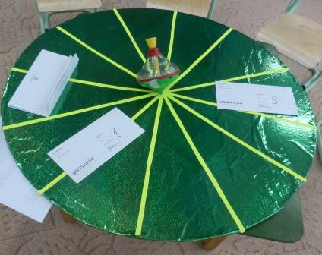

Воспитатель Л.Н.Кириничная.

